МИНИСТЕРСТВО ОБРАЗОВАНИЯ И НАУКИ РФ
Федеральное государственное бюджетное
образовательное учреждение высшего образования
«Тверской государственный университет»

Факультет прикладной математики и кибернетики

Направление 02.03.02 - «Фундаментальная информатика и информационные технологии»
Профиль подготовки «Информатика и компьютерные науки»

Отчет по итогам учебной практики по получению первичных
профессиональных умений и навыков
2017 – 2018 уч. год, 1 семестр

Автор: студентка 1 курса
Николаева Мария Сергеевна
Руководители практики:
старший преподаватель
Шестакова Елена Григорьевна
старший преподаватель
Мальцева Людмила Федеровна
Оценка: ___________________
Тверь – 2017
Оглавление
- Введение…………………………………………………………………….…3
- Основная часть
2.1 Краткий обзор научной литературы……………………………………. 4
2.2 Maple……………………………………………………………………….4
2.3 Пакет linalg в Maple……………………………………………………….6
2.4 Решение задач……………………………………………………………..7
- Заключение…………………………………………………………………..12
- Список литературы………………………………………………………….12

2
1. Введение
Объект исследования – система компьютерной алгебры Maple. Maple предназначен для символьных вычислений, хотя имеет ряд средств и для численного решения дифференциальных уравнений и нахождения интегралов. Обладает развитыми графическими средствами; имеет собственный язык программирования, напоминающий Паскаль.
Maple – типичная интегрированная программная система. Она объединяет в себе следующие составляющие:
- редактор для подготовки и изменения документов и программных модулей
- ядро алгоритмов и правил преобразования математических выражений
- численный и символьный процессоры
- ряд подключаемых пакетов (packages), тематика которых охватывает множество разделов классической и современной математики
- справочную систему с пояснениями всех функций и опций

Цель данной работы – изучить возможности и команды системы компьютерной алгебры (СКА) Maple для решения типовых задач линейной алгебры.

3
2. Основная часть
2.1 Краткий обзор научной литературы
Русскоязычные статьи:
1) А. Р. Самигуллина «Математическое моделирование объектов линейной алгебры и аналитической геометрии в системе компьютерной математики Мaple»
2) В. Дьяконов «Maple 9.5/10 в математике, физике и образовании»
Англоязычные статьи:
1) James A. Carlson, Jennifer M. Johnson «Multivariable Mathematics with Maple: Linear Algebra, Vector Calculus and Differential Equations»

2.2 Maple
Основное назначение любой СКА – работа с математическими выражениями в символьной форме.
Maple позволяет реализовывать аналитические и численные методы решения задач, представляя результаты в математической нотации, обеспечивает графическую визуализацию, оформление результатов и подготовку к изданию.
Примеры операций, выполняемых СКА Maple:
- упрощение выражений или приведение к стандартному виду;
- подстановки символьных и численных значений в выражения;

4
- выделение общих множителей и делителей;
- раскрытие произведений и степеней, факторизацию;
- разложение на простые дроби;
- нахождение неопределённых и определённых интегралов;
- операции с векторами;
- матричные операции;
- нахождение решений линейных и нелинейных уравнений;
- символьное решение задач оптимизации;
- алгебраическое решение дифференциальных уравнений;
Особенности работы Maple как СКА:
- числовые операции произвольной точности
- целочисленную арифметику для больших чисел
- вычисление фундаментальных констант с произвольной точностью
- построение графиков аналитически заданных функций
- построение графиков функций по табличным значениям
- построение графиков функций в двух или трёх измерениях
- анимацию формируемых графиков разных типов
- использование пакетов расширения специального назначения
Встроенные в Maple пакеты позволяют выполнять математические построения и преобразования, начиная от элементарной математики и заканчивая общей теорией относительности. Общее число функций в системе Maple - встроенных в ядро и размещенных в пакетах - превышает 3000.
Для программы существуют более 40 дополнительных пакетов, подключение каждого из которых позволяет решать различные задачи из всевозможных разделов алгебры и геометрии.
5
2.3 Пакет linalg в Maple
Пакет линейной алгебры linalg содержит команды создания матриц и векторов, предлагает большой набор функций для работы со структурой этих объектов, для выполнения основных матричных и векторных операций и для решения основных задач линейной алгебры: решение систем линейных уравнений, нахождение собственных значений и собственных векторов матрицы, приведение матриц к специальным формам и т.д.
Некоторые команды данного пакета:
- matrix([[…], …, […]]) - задание матрицы
- vector([…, …, …]) - задание вектора
- evalm(A оператор B) - команда для вычисления матрицы или вектора на уровне их элементов, используется для вычисления любых возможных действий, заданных операторами сложения (+), вычитания (-), умножения (&*), деления (/) и возведения в степень(^).
- augment(A,B,…) - объединение двух и более матриц горизонтально («бок о бок»)
- stack(A,B,…) – объединение двух и более матриц вертикально («одна под другой»)
- transpose(M) – вычисление транспонированной матрицы или вектора.
- inverse(M) или evalm(1/M) – вычисление обратной матрицы
- det(A) – вычисление определителя матрицы А
- rank(A) – вычисление ранга матрицы А
- definite(A, kind) – тест на положительно(отрицательно) – определенные матрицы
- linsolve(M,B) – решение системы линейных уравнений, представленных в матричной форме: M*x=B
- basis - находит базис векторного пространства
- minor(M, i, j) – матрица минора элемента с индексами (i, j)
6
2.4 Решение задач
Вариант №17
1 -4 1
1. А = 2 5 0
-3 1 -2
-1 -1 2 2 1 -1 4 0 1 -2
2. А = 1 1 3 , В = 1 3 5 -1 , С = 2 -1 3 , α = 1, β = 4.
-2 0 1 0 -2 2 -3 -3 4 0
5 1 1
-5х₁ – 2х₂ + х₃ = -10,
3. 4х₁ + 3х₂ – 2х₃ = 7,
х₁ - 6х₂ + 5х₃ = 2.
- х₁ - 7х₂ - х₃ + 5х₄ + х₅ = 8,
4. 4х₁ + 2х₂ + 6х₃ – 4х₄ + 3х₅ = -3,
2х₁ – 12х₂ + 4х₃ + 9х₄ + 5х₅ = 2.

7
Задание 1.
Найти:
1.1) det(А), 1.2) А^{Т}, 1.3) А⁻¹ (с проверкой).
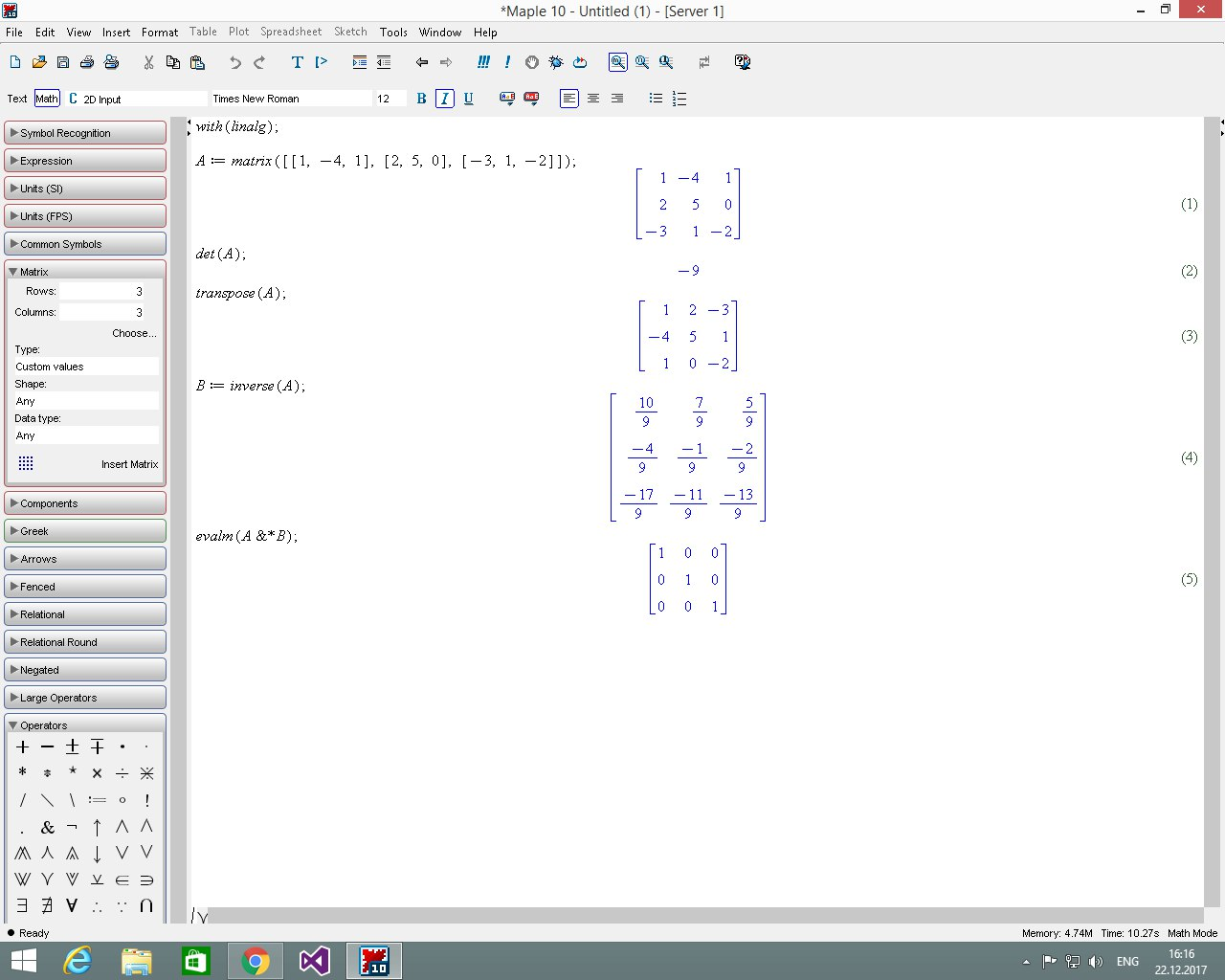
1.1) Определитель матрицы вычисляется с помощью команды det(A) пакета linalg.
1.2) Транспонирование матрицы выполняется с помощью команды transpose(A).
1.3) Нахождение обратной матрицы выполняется с помощью команды inverse(A). Для проверки перемножим исходную матрицу А и полученную обратную матрицу В с помощью команды evalm – получаем единичную матрицу.

8
Задание 2. Найти α*А² + β*ВС
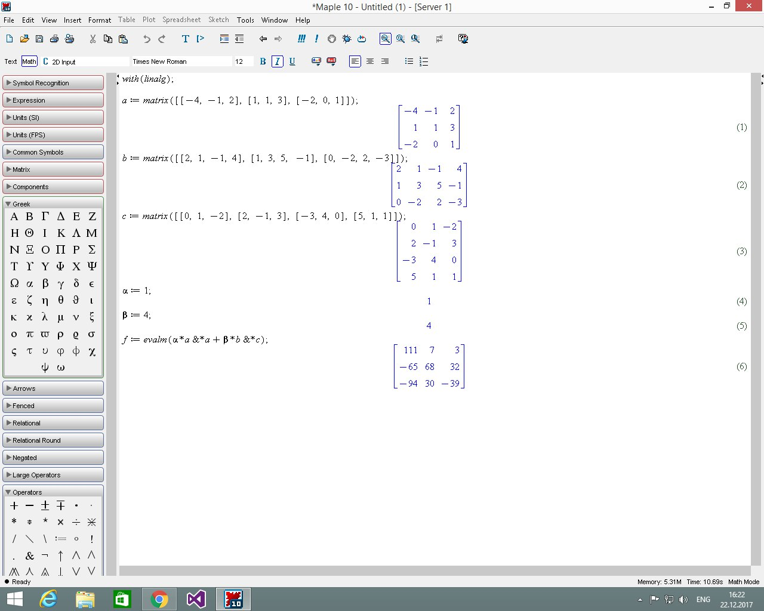
Задаем исходные матрицы, значения параметров и вычисляем заданное выражение с помощью команды evalm.

9
Задание 3. Решить систему методом Крамера, сделать проверку.
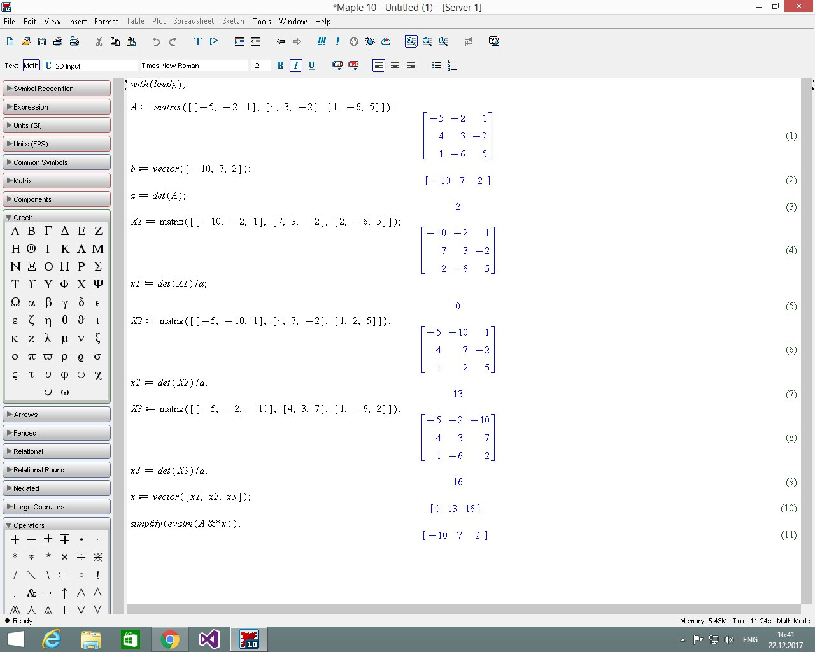
Вычисляем определитель исходной матрицы. Решения системы – х₁, х₂, х₃ - находятся делением определителя матрицы, полученных из исходной заменой соответствующего столбца на столбец свободных членов, на определитель исходной матрицы. Для проверки перемножим исходную матрицу коэффициентов и вектор, полученный из значений х₁, х₂, х_{3,} с использованием команды simplify – получаем исходные значения свободных членов.

10
Задание 4. Найти ранги матрицы системы, расширенной матрицы; используя теорему Кронекера-Копелли, сделать вывод о совместности системы и количестве ее решений. Найти решение системы, сделать проверку.
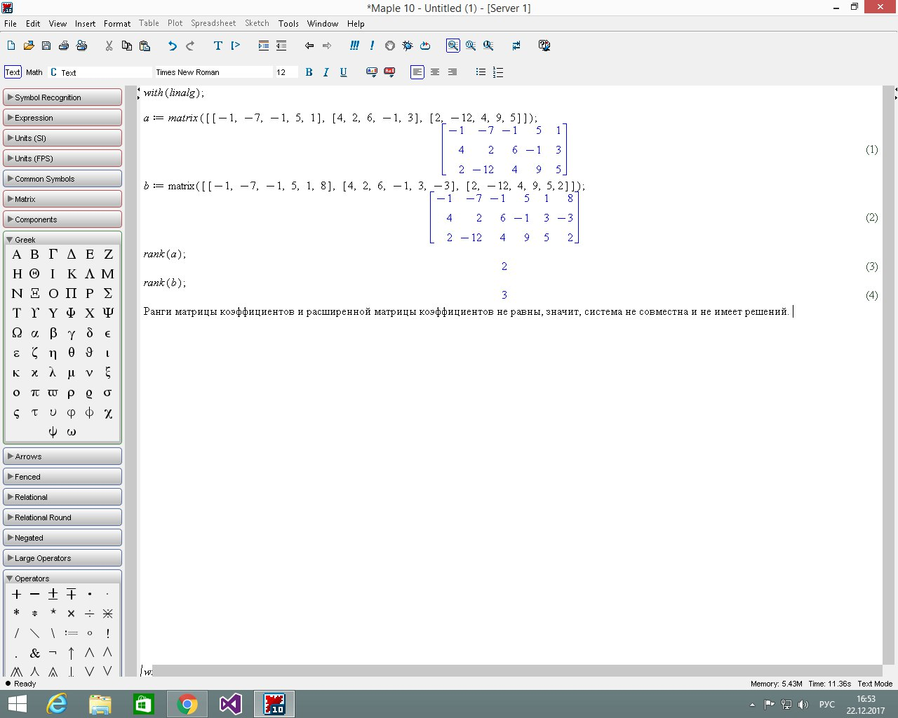
Теорема Кронекера-Копелли заключается в следующем: система линейных уравнений совместна тогда и только тогда, когда ранги матрицы коэффициентов и расширенной матрицы коэффициентов совпадают, причём система имеет единственное решение, если ранг равен числу неизвестных, и бесконечное множество решений, если ранг меньше числа неизвестных. С помощью команды rank находим ранги основной и расширенной матрицы; они не равны. Значит, система несовместна и решений нет.

11
3.Заключение
Итогом этой работы становится ознакомление с назначением и возможностями системы компьютерной алгебры Maple, получение навыков выполнения типовых задач линейной алгебры и общих задач алгебры с использованием команд и инструментов Maple и пакета линейной алгебры.

4.Список литературы
- http://detc.ls.urfu.ru/assets/amath0011/mp32.htm
- http://programming-lang.com/ru/comp_soft/dyakonov/0/j389.html
- http://mif.vspu.ru/books/mapletut/page6.html#1

12

